Page 285. Exercice 14. Extrait du Brevet.
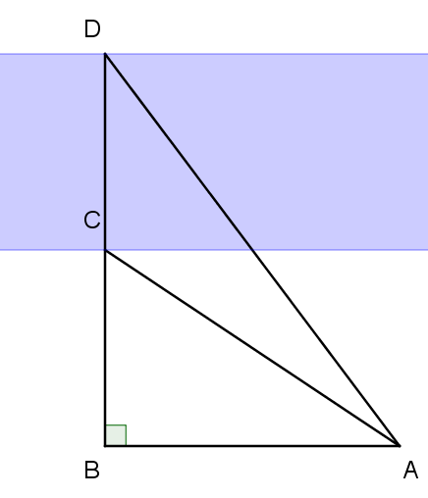
Monsieur Schmitt, géomètre, doit déterminer la largeur d'une rivière. Voici le croquis qu'il a réalisé : $AB = 100 m$
$$\hat{BAD} = 60°$$
$$\hat{BAC} = 22°$$
$$\hat{ABD} = 90°$$
(Le rectangle bleu symbolise la rivière.)
a. Calculer la longueur BC au dixième près.

a. Calculer la longueur BD au dixième près.

b. En déduire la largeur de la rivière à un mètre près.

